«Осенний бал!».
Все мы любим праздники, а дети особенно! С каким нетерпением они ждут его! Для них, это путешествие в мир прекрасного, в мир волнующей музыки, поэзии, в мир ярких зрительных образов, увлекательных игр и затей.
«Осенний бал» прошел в «Детском саду №10» структурное подразделение, в средней «А» группе. С каким воодушевлением они ждали этого праздника и поэтому со всеми стараниями готовились к нему: учили стихи, песне об осени, разучивали танцевальные движения, чтобы сделать подарок хозяйке Осень.
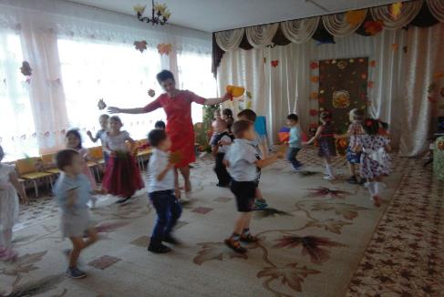
Дети, держа в руках разноцветные листочки, оказались на поляне радости, где звучала для них волшебная осенняя музыка. В этот момент они своё настроение, свои чувства восторга передали своими улыбками.

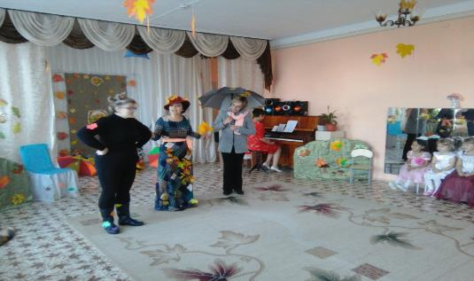
Появление хозяйки Осени и двух её гостей Зонтика и Сапожки, заставило детей поверить в правдивость праздника. Гости оказались очень весёлыми и шутливыми, у них в арсенале накопилось столько игр и затей, что наперегонки стали предлагать детям.

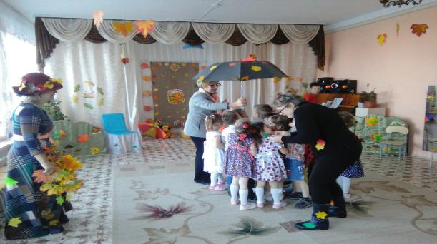
Зонтик хотел, чтобы дети быстрее прятались от дождя.

Ну, а сапожки хотели, чтобы дети их быстрее надели и гулять пошли.
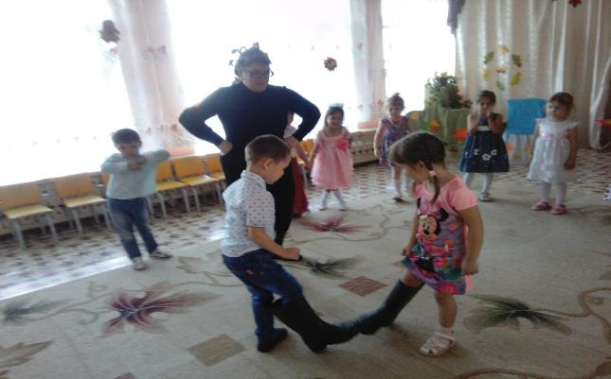

Тут откуда-то метла являлась и всех сметала в одну кучу, превращая всех в листочки.
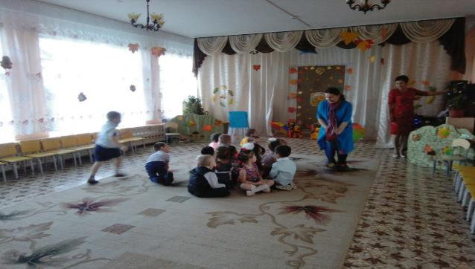

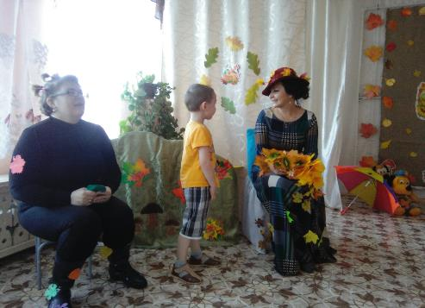
А хозяйка Осень своим осенним волшебством возвращала всех на свои места, а за это дети ей рассказали стихи об осени.

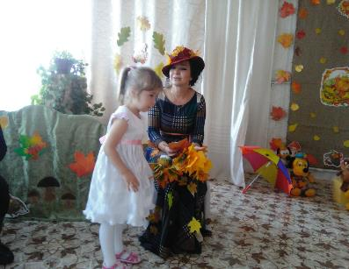

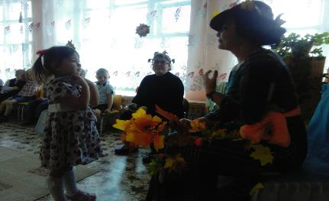

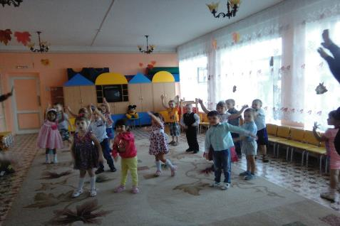
На празднике появилась и тучка – плакучка, для неё дети тоже спели песенку и подарили интересный, мокрый и смешной танец. Ей так понравилось, что она снова показалась, но уже с угощением для детей.

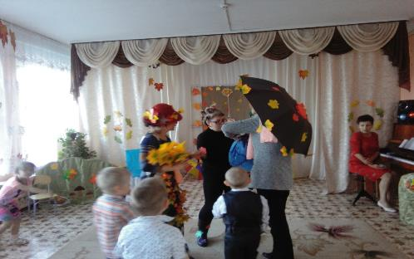

А хозяйка Осень поблагодарила детей за знание времени года, за выразительное чтение стихов. Также своих знакомых: надёжного Зонтика и тёплые Сапожки
Воспитател: Насибулина Э.А.
Средняя «А» группа «Цветик – семицветик»

